**江苏省连云港市2020-2021学年第一学期期末考试九年级物理试题**

**一．选择题（共10小题，满分16分）**

1．如图所示的工具在使用时，属于费力杠杆的是（　　）

A．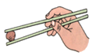 筷子 B．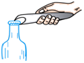 开瓶器

C．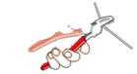 钢丝钳 D． 羊角锤

2．（2分）九年级的小黄同学一口气从一楼跑到四楼教室，所用时间为30s。他上楼过程克服自身重力做功的功率最接近（　　）

A．1.5W B．15W C．150W D．1500W

3．（2分）下列关于温度、热量和内能的说法中，正确的是（　　）

A．物体的温度越高，具有的热量就越多

B．热量总是从内能大的物体传递到内能小的物体

C．0℃的冰没有内能，1000℃的铁块具有内能

D．物体不从外界吸收热量，其内能也可能增加

4．关于热机，下列说法正确的是（　　）

A．吸气冲程中，汽油机和柴油机吸入的都是空气

B．做功冲程是把机械能转化为内能

C．做功冲程是依靠飞轮的惯性完成的

D．柴油机有喷油嘴而没有火花塞

5．（2分）如图所示为一台电压力锅，它结合了高压锅和电饭锅的优点，省时省电、安全性高。当电压力锅内部气压过大或温度过高时，发热器都会停止工作。下图中S1为过压保护开关，S2为过热保护开关，压强过大时开关S1自动断开，温度过高时开关S2自动断开。下图分别表示S1、S2和锅内发热器的连接情况，其中符合上述工作要求的是（　　）

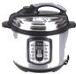

A．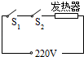 B．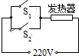

C．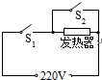 D．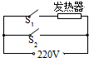

6．（2分）下列数据最符合实际情况的是（　　）

A．普通壁挂式空调正常工作的功率约为1000W

B．洗澡时感觉最舒适的热水温度是70℃

C．人体的安全电压为220V

D．日光灯管的电流约为10A

7．（2分）在“探究串联电路中电流大小的关系”实验中，某同学用电流表分别测出如图中A、B、C三处的电流大小。为了进一步探究A、B、C三处的电流大小的关系，总结普遍规律，他下一步的操作最合理的是（　　）

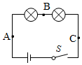

A．将电源两极对调，再次测量A、B、C三处的电流

B．改变开关S的位置，再次测量A、B、C三处的电流

C．将图中两只灯泡位置对调，再次测量A、B、C三处的电流

D．换用不同规格的灯泡，再次测量A、B、C三处的电流

8．（2分）根据欧姆定律公式I＝，可导出R＝，下面说法正确的是（　　）

A．电流越大，导体的电阻越小

B．同一导体的电阻与加在它两端的电压成正比

C．导体两端电压为零时，导体的电阻也为零

D．电阻是导体本身的特性，与电流和电压都没关系

9．（2分）在图的电路中，电源电压保持不变，R为定值电阻。闭合开关S后，将滑动变阻器的滑片P从最右端移到中间某个位置，电压表和电流表的示数分别变化了△U和△I．下列分析正确的是（　　）

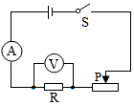

A．变大 B．变小

C．不变 D．先变小后变大

10．（2分）两个额定电压均为3V的小灯泡的I﹣U图象如图所示，如果将它们分别串联和并联在电路当中。在确保两小灯泡都安全的前提下保证至少一个灯泡正常工作，则串联和并联时两个小灯泡的总功率分别是（　　）

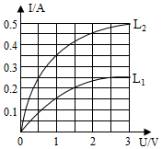

A．0.875W 2.25W B．2.25W 0.875W

C．0.75W 1.5W D．1.5W 0.75W

**二．填空题（共7小题，满分21分，每小题3分）**

11．（3分）日常生活经验告诉我们：空调和电视之间连接方式是　 　，开关与所控制的电灯连接方式是　 　。家庭电路电压为　 　V。

12．（4分）一颗陨石进入大气层落向地球的过程中，其重力势能　 　（选填“变大”或“变小”或“不变”）

，由于存在空气阻力，其温度将越来越　 　。冬天用热水袋取暖是通过　 　的方式来改变内能的。

13．（3分）有一种“涡轮增压”（T型）轿车，通过给发动机足量的空气使汽油更充分地燃烧，比普通轿车（L型）更节能，排气更清洁。同样的汽油加在T型轿车内与加在L型轿车内相比热值　 　（选填“更大”、“一样大”或“更小”）；为防止发动机温度过高，用水进行冷却，这是利用水的　 　较大；若散热器中装有8kg的水，水温升高50℃，水吸收的热量是　 　J；若汽油机曲轴的转速为3000r/min，汽油机每秒内对外做功　 　次。[c水＝4.2×103J/（kg•℃）]

14．（3分）完全燃烧100g酒精所放出的热量为　 　J，若其放出的热量有70%被水吸收，能使10kg的水从18℃升高到　 　℃．（已知酒精的热值为3.0×107J/kg，水的比热容为4.2×103J/（kg•℃））

15．（2分）定值电阻R1＝10Ω，R2＝5Ω，若将它们并联后接在电源电压为3V的电路中，则通过他们的电流之比为　 　。若将它们串联后接在电源电压为6V的电路中，工作2min消耗的总电能为　 　J。

16．如图电路（电源电压及灯丝电阻保持不变），灯L的规格为“6V 3.6W”，闭合开关S1后，灯L的实际功率为0.9W，则电源电压为　 　V；再闭合开关S2后，电流表示数为0.5A，则电阻R的阻值是　 　Ω。

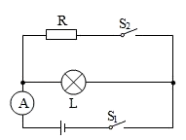

17．（6分）小马家中的几样电器的额定功率如表所示，假如这些用电器都在正常工作，他　 　（选填“可以”或“不可以”）再开一台1500W的空调。若他家上月末电能表的示数为，本月末示数如图所示，则小马家这月用电　 　kW•h。

|  |  |  |  |  |
| --- | --- | --- | --- | --- |
| 电器名称 | 音响 | 彩电 | 照明灯 | 电冰箱 |
| 额定功率（W） | 100 | 150 | 100 | 200 |

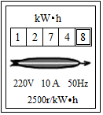

**三．作图题（共6小题，满分10分）**

18．（3分）如图所示，用滑轮组将陷在泥中的汽车拉出来，请在图中画出最省力的绕绳方法。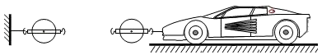

19．（3分）如图所示的部分电路图中，A、B、C、D是四个接线柱。请按照不同要求，用笔画线代替导线连接相应的接线柱，分别形成完整电路图。要求：①图使灯L1、L2并联；②图使灯L1、L2串联。

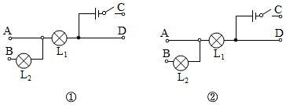

20．在研究杠杆平衡条件实验中：

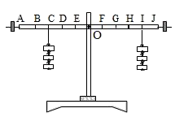

（1）把杠杄支起在支架上，观察到杠杆左端下沉，当他去调节螺母时，发现两侧螺母已丢失，聪明的小明在　 　侧末端适当缠些透明胶就使杠杆在水平位置平衡了。小明先调节杠杆在水平位置平衡这样做的目的是　 　。

（2）某次测量中，如图所示的杠杆已处于平衡状态，若小明在两边钩码下方各拿走两个钩码，杠杆向　 　（填“左”或“右”）端下沉。

21．在做“研究导体的电阻跟哪些因素有关”的实验时，为了便于研究而采用控制变量的方法，即每次需挑选两根合适的导线，测出它的电阻，然后进行比较，最后得出结论（数据见表格）。

|  |  |  |  |  |  |  |  |
| --- | --- | --- | --- | --- | --- | --- | --- |
| 导线代号 | A | B | C | D | E | F | G |
| 长度/m | 1.0 | 0.5 | 1.5 | 1.0 | 2.0 | 0.5 | 1.5 |
| 横截面积/mm2 | 3.0 | 0.8 | 1.2 | 0.8 | 3.0 | 1.2 | 1.2 |
| 材料 | 铁 | 钨 | 镍铬丝 | 铁 | 钨 | 镍铬丝 | 铝 |

（1）为了研究导体的电阻与导体长度的关系，应选用导线C和　 　（填写代号即可）。

（2）如选用了A和D两根导线进行测试，则是为了研究导体的电阻与　 　的关系。

22．（4分）如图甲所示是小明“探究电流与电压、电阻的关系”的实验电路图。选用的实验器材是：电源（3V）、电流表（0～0.6A）、电压表（0～3V），定值电阻R1＝5Ω、R2＝10Ω、R3＝20Ω，滑动变阻器（40Ω 2A）、开关、导线若干。

（1）探究电流与电压关系：

①探究电流与电压的关系时，要保持　 　不变，采用的科学方法是　 　。

②小明在实验中进行多组数据测量的目的是什么？

③小明选用5Ω和10Ω的两只电阻分别进行实验后，由实验数据画出的图象如图乙所示，其中M图象对应的是哪只电阻？　 　由M图象得到的实验结论是什么？

（2）探究电流与电阻的关系：

①小明在实验中，首先确定一个保持不变的电压值U，当AB间的电阻R由5Ω换成10Ω时，闭合开关，应将滑动变阻器的滑片向　 　（选填“a”或“b”）移动，才能使电压表示数变为U。

②当AB间换接20Ω的电阻时，小明无论怎样移动滑动变阻器的滑片，电压表的示数都无法达到U．请你告诉他，为完成实验，U的取值范围是　 　。

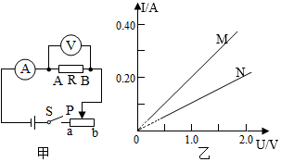

23．在测量小灯泡电功率的实验中，实验器材如甲图所示，其电源电压恒为3V，小灯泡的铭牌上标有“2.5V 0.5W”。

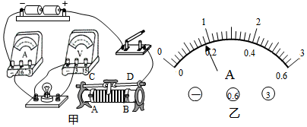

（1）实验原理是　 　；以连线的方式将甲图中的滑动变阻器接入电路，要求滑片在A端时接入的电阻最大。

（2）将电路正确连接后，闭合开关前，将滑动变阻器的滑片移动A端，可以起到　 　的作用；闭合开关后，灯泡不发光，电流表和电压表都有示数，导致这一现象可能的原因是　 　。

A．灯泡断路

B．灯泡短路

C．滑动变阻器接入电路的阻值过大

（3）当电压表的示数为2V时，为了测量灯泡的额定功率，应该将甲图中滑动变阻器的滑片向　 　（选填“A”或“B”）滑动；并且移动滑动变阻器滑片时，眼睛应该观察　 　。

A．滑动变阻器滑片的位置

B．电压表的示数

C．电流表的示数

（4）当灯泡两端的电压为2.5V时，电流表的示数如乙图所示，此时灯泡的实际功率为P＝　 　W；测得灯泡的额定功率比标准值略小，小明认为是灯丝　 　导致的，可能的原因是　 　。

A．灯丝比标准灯丝细

B．灯丝比标准灯丝短

**四．计算题（共2小题，满分18分）**

24．（8分）如图，是建筑工人利用滑轮组从竖直深井中提取泥土的情形。操作中，工人用400N的拉力F在半分钟内将总重为600N的泥土匀速提升2m。不计绳重、不计轮轴及绳与滑轮的摩擦。求：

（1）拉力F所做的总功是多少？

（2）拉力F做功的功率是多少？

（3）滑轮组的机械效率是多大？

（4）如果工人质量为50kg，他用此滑轮组提升货物时，滑轮组的最大机械效率。

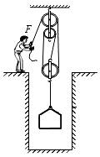

25．（10分）如图甲所示，L上标有“6V3W”字样，电流表量程为0～0.6A，电压表量程为0～15V，变阻器R的最大阻值为100Ω．当只闭合开关S1，滑片P置于变阻器上的a点时，变阻器连入电路中的电阻Ra为48Ω，电流表示数为Ia；当只闭合开关S2，移动滑片P，变阻器两端电压与其连入电路的电阻关系如图乙所示，当滑片置于b点时，电压表示数Ub＝8V，电流表示数为Ib，已知Ia：Ib＝3：5．（变阻器上的a、b两点均未标出，灯丝电阻不随温度变化）求：

（1）小灯泡的电阻；

（2）电源电压和定值电阻R0的阻值；

（3）只闭合开关S2，滑片P由变阻器的最左端逐渐向右端移动，当电压表的示数分别为9V与满量程时，变阻器消耗的电功率，并分析在滑片移动过程中变阻器消耗电功率的变化规律。

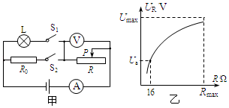

**2020—2021学年连云港九年级物理第一学期期末自测卷**

**参考答案**

**一．选择题（共10小题，满分16分）**

1．如图所示的工具在使用时，属于费力杠杆的是（　　）

A．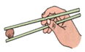 筷子 B．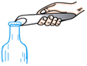 开瓶器

C．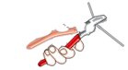 钢丝钳 D． 羊角锤

故选：A。

2．（2分）九年级的小黄同学一口气从一楼跑到四楼教室，所用时间为30s。他上楼过程克服自身重力做功的功率最接近（　　）

A．1.5W B．15W C．150W D．1500W

故选：C。

3．（2分）下列关于温度、热量和内能的说法中，正确的是（　　）

A．物体的温度越高，具有的热量就越多

B．热量总是从内能大的物体传递到内能小的物体

C．0℃的冰没有内能，1000℃的铁块具有内能

D．物体不从外界吸收热量，其内能也可能增加

故选：D。

4．关于热机，下列说法正确的是（　　）

A．吸气冲程中，汽油机和柴油机吸入的都是空气

B．做功冲程是把机械能转化为内能

C．做功冲程是依靠飞轮的惯性完成的

D．柴油机有喷油嘴而没有火花塞

故选：D。

5．（2分）如图所示为一台电压力锅，它结合了高压锅和电饭锅的优点，省时省电、安全性高。当电压力锅内部气压过大或温度过高时，发热器都会停止工作。下图中S1为过压保护开关，S2为过热保护开关，压强过大时开关S1自动断开，温度过高时开关S2自动断开。下图分别表示S1、S2和锅内发热器的连接情况，其中符合上述工作要求的是（　　）

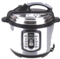

A．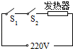 B．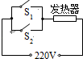

C．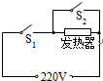 D．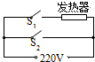

故选：A。

6．（2分）下列数据最符合实际情况的是（　　）

A．普通壁挂式空调正常工作的功率约为1000W

B．洗澡时感觉最舒适的热水温度是70℃

C．人体的安全电压为220V

D．日光灯管的电流约为10A

故选：A。

7．（2分）在“探究串联电路中电流大小的关系”实验中，某同学用电流表分别测出如图中A、B、C三处的电流大小。为了进一步探究A、B、C三处的电流大小的关系，总结普遍规律，他下一步的操作最合理的是（　　）

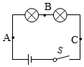

A．将电源两极对调，再次测量A、B、C三处的电流

B．改变开关S的位置，再次测量A、B、C三处的电流

C．将图中两只灯泡位置对调，再次测量A、B、C三处的电流

D．换用不同规格的灯泡，再次测量A、B、C三处的电流

故选：D。

8．（2分）根据欧姆定律公式I＝，可导出R＝，下面说法正确的是（　　）

A．电流越大，导体的电阻越小

B．同一导体的电阻与加在它两端的电压成正比

C．导体两端电压为零时，导体的电阻也为零

D．电阻是导体本身的特性，与电流和电压都没关系

故选：D。

9．（2分）在图的电路中，电源电压保持不变，R为定值电阻。闭合开关S后，将滑动变阻器的滑片P从最右端移到中间某个位置，电压表和电流表的示数分别变化了△U和△I．下列分析正确的是（　　）

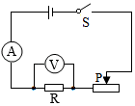

A．变大 B．变小

C．不变 D．先变小后变大

故选：C。

10．（2分）两个额定电压均为3V的小灯泡的I﹣U图象如图所示，如果将它们分别串联和并联在电路当中。在确保两小灯泡都安全的前提下保证至少一个灯泡正常工作，则串联和并联时两个小灯泡的总功率分别是（　　）

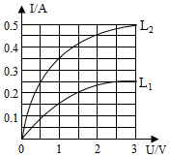

A．0.875W 2.25W B．2.25W 0.875W

C．0.75W 1.5W D．1.5W 0.75W

故选：A。

**二．填空题（共7小题，满分21分，每小题3分）**

11．（3分）日常生活经验告诉我们：空调和电视之间连接方式是　并联　，开关与所控制的电灯连接方式是　串联　。家庭电路电压为　220　V。

故答案为：并联；串联；220。

12．（4分）一颗陨石进入大气层落向地球的过程中，其重力势能　变小　（选填“变大”或“变小”或“不变”）

，由于存在空气阻力，其温度将越来越　高　。冬天用热水袋取暖是通过　热传递　的方式来改变内能的。

故答案为：变小；高；热传递。

13．（3分）有一种“涡轮增压”（T型）轿车，通过给发动机足量的空气使汽油更充分地燃烧，比普通轿车（L型）更节能，排气更清洁。同样的汽油加在T型轿车内与加在L型轿车内相比热值　一样大　（选填“更大”、“一样大”或“更小”）；为防止发动机温度过高，用水进行冷却，这是利用水的　比热容　较大；若散热器中装有8kg的水，水温升高50℃，水吸收的热量是　1.68×106　J；若汽油机曲轴的转速为3000r/min，汽油机每秒内对外做功　25　次。[c水＝4.2×103J/（kg•℃）]

故答案为：一样大；比热容；1.68×106；25。

14．（3分）完全燃烧100g酒精所放出的热量为　3×106　J，若其放出的热量有70%被水吸收，能使10kg的水从18℃升高到　68　℃．（已知酒精的热值为3.0×107J/kg，水的比热容为4.2×103J/（kg•℃））

故答案为：3×106；68。

15．（2分）定值电阻R1＝10Ω，R2＝5Ω，若将它们并联后接在电源电压为3V的电路中，则通过他们的电流之比为　1：2　。若将它们串联后接在电源电压为6V的电路中，工作2min消耗的总电能为　288　J。

故答案为：1：2；288。

16．如图电路（电源电压及灯丝电阻保持不变），灯L的规格为“6V 3.6W”，闭合开关S1后，灯L的实际功率为0.9W，则电源电压为　3　V；再闭合开关S2后，电流表示数为0.5A，则电阻R的阻值是　15　Ω。

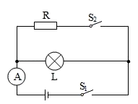

故答案为：3；15。

17．（6分）小马家中的几样电器的额定功率如表所示，假如这些用电器都在正常工作，他　可以　（选填“可以”或“不可以”）再开一台1500W的空调。若他家上月末电能表的示数为，本月末示数如图所示，则小马家这月用电　80.5　kW•h。

|  |  |  |  |  |
| --- | --- | --- | --- | --- |
| 电器名称 | 音响 | 彩电 | 照明灯 | 电冰箱 |
| 额定功率（W） | 100 | 150 | 100 | 200 |

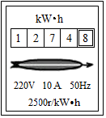

故答案为：可以；80.5。

**三．作图题（共6小题，满分10分）**

18．（3分）如图所示，用滑轮组将陷在泥中的汽车拉出来，请在图中画出最省力的绕绳方法。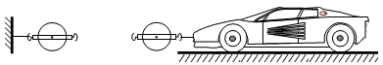

如图所示：

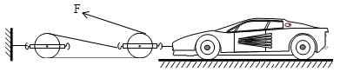

19．（3分）如图所示的部分电路图中，A、B、C、D是四个接线柱。请按照不同要求，用笔画线代替导线连接相应的接线柱，分别形成完整电路图。要求：①图使灯L1、L2并联；②图使灯L1、L2串联。

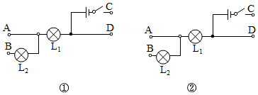

如下图所示：

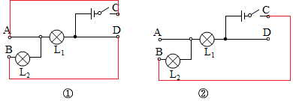

20．在研究杠杆平衡条件实验中：

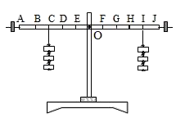

（1）把杠杄支起在支架上，观察到杠杆左端下沉，当他去调节螺母时，发现两侧螺母已丢失，聪明的小明在　右　侧末端适当缠些透明胶就使杠杆在水平位置平衡了。小明先调节杠杆在水平位置平衡这样做的目的是　消除杠杆自重对实验的影响　。

（2）某次测量中，如图所示的杠杆已处于平衡状态，若小明在两边钩码下方各拿走两个钩码，杠杆向　左　（填“左”或“右”）端下沉。

故答案为：（1）右；消除杠杆自重对实验的影响；（2）左。

21．在做“研究导体的电阻跟哪些因素有关”的实验时，为了便于研究而采用控制变量的方法，即每次需挑选两根合适的导线，测出它的电阻，然后进行比较，最后得出结论（数据见表格）。

|  |  |  |  |  |  |  |  |
| --- | --- | --- | --- | --- | --- | --- | --- |
| 导线代号 | A | B | C | D | E | F | G |
| 长度/m | 1.0 | 0.5 | 1.5 | 1.0 | 2.0 | 0.5 | 1.5 |
| 横截面积/mm2 | 3.0 | 0.8 | 1.2 | 0.8 | 3.0 | 1.2 | 1.2 |
| 材料 | 铁 | 钨 | 镍铬丝 | 铁 | 钨 | 镍铬丝 | 铝 |

（1）为了研究导体的电阻与导体长度的关系，应选用导线C和　F　（填写代号即可）。

（2）如选用了A和D两根导线进行测试，则是为了研究导体的电阻与　横截面积（粗细）　的关系。

故答案为：（1）F；（2）横截面积（粗细）。

22．（4分）如图甲所示是小明“探究电流与电压、电阻的关系”的实验电路图。选用的实验器材是：电源（3V）、电流表（0～0.6A）、电压表（0～3V），定值电阻R1＝5Ω、R2＝10Ω、R3＝20Ω，滑动变阻器（40Ω 2A）、开关、导线若干。

（1）探究电流与电压关系：

①探究电流与电压的关系时，要保持　电阻　不变，采用的科学方法是　控制变量法　。

②小明在实验中进行多组数据测量的目的是什么？　得出普遍性的结论

③小明选用5Ω和10Ω的两只电阻分别进行实验后，由实验数据画出的图象如图乙所示，其中M图象对应的是哪只电阻？　5Ω　由M图象得到的实验结论是什么？　电阻一定时，电流与电压成正比

（2）探究电流与电阻的关系：

①小明在实验中，首先确定一个保持不变的电压值U，当AB间的电阻R由5Ω换成10Ω时，闭合开关，应将滑动变阻器的滑片向　b　（选填“a”或“b”）移动，才能使电压表示数变为U。

②当AB间换接20Ω的电阻时，小明无论怎样移动滑动变阻器的滑片，电压表的示数都无法达到U．请你告诉他，为完成实验，U的取值范围是　1V～3V　。

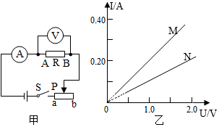

由图乙作图如下所示：

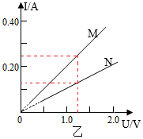

故答案为：（1）①电阻；控制变量法；②得出普遍性的结论；③5Ω；电阻一定时，电流与电压成正比

；（2）①b；②1V～3V。

23．在测量小灯泡电功率的实验中，实验器材如甲图所示，其电源电压恒为3V，小灯泡的铭牌上标有“2.5V 0.5W”。

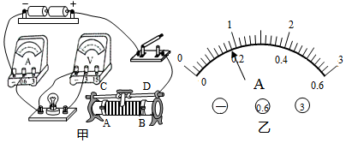

（1）实验原理是　P＝UI　；以连线的方式将甲图中的滑动变阻器接入电路，要求滑片在A端时接入的电阻最大。

（2）将电路正确连接后，闭合开关前，将滑动变阻器的滑片移动A端，可以起到　保护电路　的作用；闭合开关后，灯泡不发光，电流表和电压表都有示数，导致这一现象可能的原因是　C　。

A．灯泡断路

B．灯泡短路

C．滑动变阻器接入电路的阻值过大

（3）当电压表的示数为2V时，为了测量灯泡的额定功率，应该将甲图中滑动变阻器的滑片向　B　（选填“A”或“B”）滑动；并且移动滑动变阻器滑片时，眼睛应该观察　B　。

A．滑动变阻器滑片的位置

B．电压表的示数

C．电流表的示数

（4）当灯泡两端的电压为2.5V时，电流表的示数如乙图所示，此时灯泡的实际功率为P＝　0.45　W；测得灯泡的额定功率比标准值略小，小明认为是灯丝　电阻大　导致的，可能的原因是　A　。

A．灯丝比标准灯丝细

B．灯丝比标准灯丝短

故答案为：（1）P＝UI；如图；（2）保护电路；C；（3）B；B；（4）0.45；电阻大；A。

**四．计算题（共2小题，满分18分）**

24．（8分）如图，是建筑工人利用滑轮组从竖直深井中提取泥土的情形。操作中，工人用400N的拉力F在半分钟内将总重为600N的泥土匀速提升2m。不计绳重、不计轮轴及绳与滑轮的摩擦。求：

（1）拉力F所做的总功是多少？

（2）拉力F做功的功率是多少？

（3）滑轮组的机械效率是多大？

（4）如果工人质量为50kg，他用此滑轮组提升货物时，滑轮组的最大机械效率。

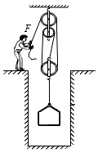

答：（1）拉力F所做的总功是2400J；

（2）拉力F做功的功率是80W；

（3）滑轮组的机械效率是50%；

（4）滑轮组的最大机械效率为60%。

25．（10分）如图甲所示，L上标有“6V3W”字样，电流表量程为0～0.6A，电压表量程为0～15V，变阻器R的最大阻值为100Ω．当只闭合开关S1，滑片P置于变阻器上的a点时，变阻器连入电路中的电阻Ra为48Ω，电流表示数为Ia；当只闭合开关S2，移动滑片P，变阻器两端电压与其连入电路的电阻关系如图乙所示，当滑片置于b点时，电压表示数Ub＝8V，电流表示数为Ib，已知Ia：Ib＝3：5．（变阻器上的a、b两点均未标出，灯丝电阻不随温度变化）求：

（1）小灯泡的电阻；

（2）电源电压和定值电阻R0的阻值；

（3）只闭合开关S2，滑片P由变阻器的最左端逐渐向右端移动，当电压表的示数分别为9V与满量程时，变阻器消耗的电功率，并分析在滑片移动过程中变阻器消耗电功率的变化规律。

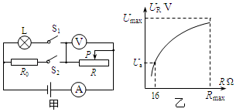

答：（1）小灯泡的电阻为12Ω；

（2）电源电压为18V，定值电阻R0的阻值为20Ω；

（3）只闭合开关S2，滑片P由变阻器的最左端逐渐向右端移动，当电压表的示数分别为9V与满量程时，变阻器消耗的电功率分别为4.05W和2.25W，在滑片移动过程中变阻器消耗电功率的先变大后变小。